Predlagatelj:
MARJAN POLJŠAK
ŽUPAN OBČINE AJDOVŠČINA

OBČINSKI SVET OBČINE AJDOVŠČINA

ZADEVA: | SKLEP O STRATEŠKIH USMERITVAH OBČINE AJDOVČINA V ZVEZI Z IZGRADNJO UNIVERZITETNEGA SREDIŠČA AJDOVŠČINA
GRADIVO PRIPRAVIL: | Oddelek za investicije, gospodarstvo in gospodarske javne službe
PRISTOJNO DELOVNO TELO OBČINSKEGA SVETA: | Odbor za družbene zadeve, Odbor za gospodarstvo in gospodarske javne službe

Predlagam, da Občinski svet Občine Ajdovščina na 11. redni seji dne 29.10.2007 obravnava in sprejme:

PREDLOG SKLEPA

Na podlagi 33. člena Statuta Občine Ajdovščina (Ur. glasilo št. 7/99, Ur. list št. 2/02, 41/05 in 92/05) je Občinski svet Občine Ajdovščina na 11. redni seji dne ……. sprejel:

U G O T O V I T V E

Univerza v Novi Gorici je izobraževalno raziskovalna institucija, ki za lokalno in regionalno gospodarstvo ter družbo predstavlja razvojni potencial in priložnost gospodarskega ter družbenega preboja.

Univerza v Novi Gorici s svojimi kompetencami, referencami ter kadrovskimi možnostmi lahko z naravno rastjo zgradi močno raziskovalno-razvojno središče v Ajdovščini, za kar je potrebno zagotoviti ustrezno raziskovalno-razvojno infrastrukturo.

Občina Ajdovščina na podlagi številnih referenc ter izkušenj profesorjev ter raziskovalcev Univerze v Novi Gorici meni, da je edina smiselna rast in širitev Univerze v Novi Gorici možna le z postopno rastjo institucije ter vzgojo lastnih kadrov.

S K L E P

Občina Ajdovščina se aktivno vključi v postopno obnovo, izgradnjo in urejanje novih stavb Univerzitetnega središča Ajdovščina. Sredstva za ta namen se bodo zagotovila z zadolževanjem oziroma v čim večji iz donacij in državnih ter evropskih virov.

Najemnike komandne stavbe se pospešeno preseli na trajne lokacije v Ajdovščini. Za društva se uredijo nadomestni poslovni prostori.

Občina Ajdovščina skupaj z Univerzo v Novi Gorici poišče rešitev za ureditev medsebojnih razmerij.

Številka:
Datum:
ŽUPAN:
Marjan POLJŠAK s.r.


OBČINA AJDOVŠČINA
ŽUPAN

Številka: 3500-65/07
Datum: 17. 10. 2007

ZADEVA: NAČRT RAZVOJA UNIVERZITETNEGA SREDIŠČA AJDOVŠČINA 2008 - 2010

Splošni podatki o Univerzi v Novi Gorici in programih, ki se izvajajo na različnih lokacijah, so razvidni na spletni strani www.p-ng.si.

Načrt razvoja Univerzitetnega središča Ajdovščina 2008-2010 je pripravljen na podlagi podatkov iz dokumenta: Načrtu razvoja Univerzitetnega središča Ajdovščina; dr. G. Bratina; september 2007 ter pogledov Občine Ajdovščina.

- Univerzitetno središče Ajdovščina danes

Univerza v Novi Gorici je v letu 2006 skupaj z Občino Ajdovščina naredila ključni korak, ki ni bil pomemben samo za Univerzo v Novi Gorici ampak tudi za Občino Ajdovščina. V Ajdovščini se je na novo pričelo oblikovati Univerzitetno središče Ajdovščina (USA). USA je sedaj idejno zasnovano kot kompleks 3 stavb (že obstoječe stavbe nekdanje vojašnice Srečka Kosovela), ki jih s severne strani kompleksa, zaokroža kompleks namestitvenih kapacitet za študente, raziskovalce ter profesorje.
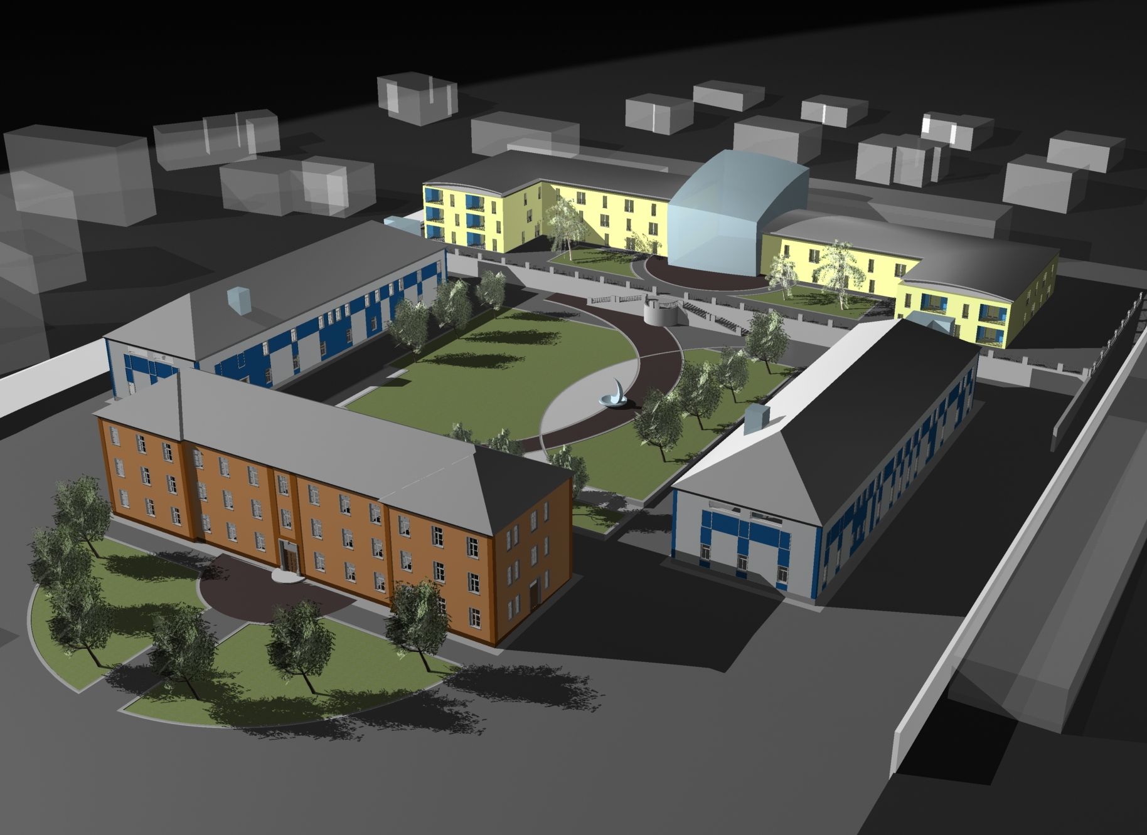
V letu 2006 je bila obnovljena ter skoraj v celoti predana uporabi ena stavba. V obnovljeni stavbi, se na okrog 1.800 m2 površine izvaja naslednji študijski programi:
- študijski program Visoke šole za vinogradništvo in vinarstvo, Vinogradništvo in vinarstvo, ki ga v akademskem letu 2007/2008 fakulteta izvaja tretjič in ga obiskuje preko 50 študentov (1. letnik 50, 2. letnik 12 in 3. letnih 11). Pri izvajanju programa sodeluje 35 visokošolskih učiteljev,
- študijski program Fakultete za aplikativno naravoslovje; univerzitetni študijski program 1. stopnje Inženirska fizika. Program je v akademskem letu 2007/2008 razpisan drugič in ga trenutno obiskuje 11 študentov (1. letnih 9 in 2. letnik 2). Pri izvajanju programa sodeluje 12 visokošolskih učiteljev,
- podiplomski študijski program Fakultete za podiplomski študij, Karakterizacija materialov, ki se v akademskem letu 2007/2008 izvaja sedmič. Na program je vpisanih 24 študentov (1. letnih 7, 2. letnih 13 in 3. letnik 4) , pri njegovem izvajanju pa sodeluje 10 visokošolskih učiteljev.

V Ajdovščini je lociran tudi Laboratorij za epitaksijo in nanostrukture, ki se ukvarja z elektronskimi, strukturnimi in optičnimi lastnostmi organskih polprevodniških slojev. Laboratorij trenutno zaposluje 7 doktorjev znanosti in dva mlada raziskovalca.
Objekt stavba 1 USA, ki je bil obnovljen ter dan v uporabo v letu 2006 še ni dokončno urejena. V mansardi so bila opravljena samo groba gradbena dela in razvod strojnih in elektro inštalacij, manjka tudi dvigalo.

- Univerzitetno središče Ajdovščina jutri

USA načrtuje v nadalje razvijati dejavnosti povezane z naravoslovjem in tehnologijo. Pri tem bodo centralno vlogo igrali raziskovalni programi, študijski programi pa se bodo izvajali v obsegu, ki bo omogočal tesno povezavo med predavanji in eksperimentalnim, praktičnim delom študentom. Vodilo pri načrtovanju novih študijskih programov, tako ne bo število vpisanih študentov, ampak možnosti povezave programov z razvojno-raziskovalno dejavnostjo industrije, programi drugih univerz, ter drugih državnih ustanov in institucij (izvajanje razvojno-raziskovalnih projektov za potrebe državnih ter drugih institucij).

V USA se načrtuje razvoj novih študijskih programov in sicer:
- študijskega programa prve in druge stopnje Energetika in sodobni viri energije , ki bo izobraževal inženirje na področju razvoja izkoriščanja novih energetskih virov, upravljanja z energetskimi viri in načrtovanja uporabe energetskih virov. Program se bo izvajal v povezavi z družbo Hidria d.d..
- študijski program prve in druge stopnje Zaključni procesi v biotehnologiji. Program se bo izvajal v povezavi s podjetjem BIA separations d.d..
- študijski program prve stopnje Gradbena tehnika, ki bo izobraževal na področju gradbenih tehnologij ter uporabe in razvoja novih gradbenih materialov. Program se bo izvajal v sodelovanju z družbo Primorje d.d..
Od raziskovalnih dejavnosti pa se načrtuje vzpostavitev naslednjih enot:
- Center za materiale za zajemanje sončne svetlobe za kar je že bila podana pobuda na Ministrstvu za visoko šolstvo znanost in tehnologijo. Osnovo za vzpostavitev tega centra predstavlja projekt razvoja gibkih organskih sončnih celic, ki teče v okviru Laboratorija za epitaksijo in nanostrukture in projekt razvoja samočistilnih prevlek, ki teče v okviru Laboratorija za raziskave v okolju.
- Laboratorij za aerodinamiko, ki se bo navezoval ter bo delno lociran v prostorih podjetja Pipistrel d.o.o., tematsko pa skrbel predvsem za izobraževanje bodočih strokovnjakov s tega področja in osnovne raziskave.
- Laboratorij za vinogradništvo in vinarstvo, ki bo predstavljal raziskovalno osnovo za Visoko šolo za vinarstvo in vinogradništvo.
- Center za biotehnologijo se bo razvil iz obstoječe skupine za biotehnologijo, ki na Univerzi že deluje. Center bo razvit podobno kot študijski program v sodelovanju s podjetjem BIA separations d.d.
- Center za interdisciplinarno ekologijo, ki bo na površini v obsegu cca 100 m2 deloval v okviru Fakultete za znanosti o okolju. Center bo razvijal merilne tehnike ter merilne instrumente, senzorje, se ukvarjal z implementacijo novih materialov in tehnologij v objekte in naprave namenjene ekstremnim okoljem (zavod Makrolab, - kapsula za Antarktiko,..)
- Center za razvoj gradbenih tehnologij bo vezan na velike potrebe ter nujo po razvijanju novih tehnologij v družbi Primorje d.d.
Po vzpostavitvi ter razvoju laboratorijev in centrov ter študijskih programov se bo v USA ustvarilo preko 20 delovnih mest za doktorje znanosti z različnih področij naravoslovja in tehnologije ter 30 delavnih mest za mlade raziskovalce, doktorske študente in drugo tehnično osebje.
V USA se predvideva tudi kompleks nastanitvenih kapacitet za 70 študentov ter 15 raziskovalcev in profesorjev. Ta faza izgradnje univerzitetnega središča bo morala potekati vzporedno s fazo izgradnje izobraževalno-raziskovalne infrastrukture. Za izgradnjo tega dela kompleksa bo verjetno nujno potrebno privabiti zasebne investitorje. V obdobju do izgradnje nastanitvenih kapacitet bo potrebno skupaj z Univerzo v Novi Gorici motivirati zasebnike za oddajanje študentskih postelj (sob).
Obsežni in širokopotezni načrti razvoja in oblikovanja novih programov so povezani z dogradijo dodatnih objektov USA. V nadaljnjih letih se načrtuje na območju bivše vojašnice Srečko Kosovel izgradnja in obnova še 3 stavb. Obnova nekdanje komandne stavbe bo po naših ocenah pričela v letu 2008, v letu 2009 pa bomo pričeli z novogradnjo objekta (objekt 4 USA) na območju nekdanje vojaške ambulante oziroma na območju kje je bila predvidena gradnja nove policijske postaje Ajdovščina. Prenova stavbe 3, v kateri so trenutno umeščeni depoji Goriškega muzeja pa bo sledila v prihodnje (zadnja faza); po vsej verjetnosti bo potrebno za Goriški muzej zagotoviti nadomestne prostore.
- Programi v stavbi 1 – obstoječa stavba
Število študentov, profesorjev in raziskovalcev, ki obiskujejo stavbo 1 USA, se veča z vsakim novim akademskim letom, saj na primer študijski program Inženirska fizika poteka šele drugo leto. V naslednjem akademskem letu pa se bo začel izvajati študijski program druge stopnje Eksperimentalna fizika, ki traja dve leti.
V objekt 1 se bo v letu 2008 dodatno preselil Laboratorij za vinogradništvo in vinarstvo ter Center za materiale za zajem sončne svetlobe, predvidevamo tudi širitev dejavnosti oddelka za elektronske in okoljske materiale, ki je trenutno v fazi zagona in trenutno zaposluje enega doktorja znanosti, ki se je vrnil iz Imperial college v Londonu..
V mansardo, ki jo je potrebno dokončno urediti, bo umeščena knjižnica, kabineti za profesorje in študijska čitalnica.
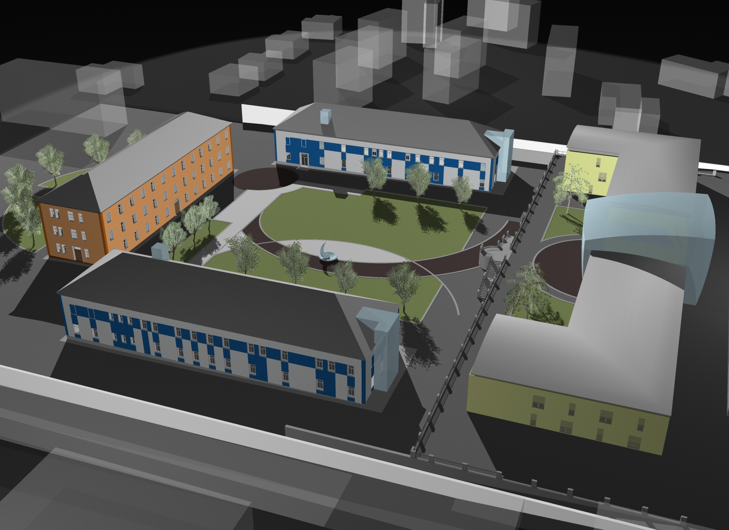

- Programi v stavbi 2 in 4 (komandna stavba in predvidena novogradnja)
Stavba 2 – nekdanja komandna stavba obsega 3 nadstropja, ki so po površini primerljiva z nadstropji v stavbi 1. Celotna stavba obsega cca. 2000 m2 neto površin (cca 650 m2/nadstropje). V stavi 2 Univerza v Novi Gorici načrtuje umestitev celotne Fakultete za znanosti o okolju ter laboratorije za raziskave v okolju, Center za biotehnologijo ter prostore za izvajanje študijskih programov biotehnologije in molekularne biotehnologije, ki naj bi kasneje oblikovali novo fakulteto za biotehnologijo. V stavbo 2 bo umeščen tudi Inkubator visokotehnoloških podjetij, ki ga Univerza načrtuje urediti s podporo rizičnega sklada.
V stavbo 4, ki bi po prvih ocenah obsegala približno enake površine kot obstoječa stavba 1, bi bila namenjena vsebinam Centra za interdisciplinarno ekologijo, Centra za razvoj gradbenih tehnologij ter študijskim programom s področja energetike in sodobnih virov energije.
- Ocena stroškov
Izgradnja oziroma prenova stavbe 1 je brez opreme ter ureditve mansarde in vgradnje dvigala stala približno 1 mio eur. Ne glede na slednje, pa predvidevamo, da bo obnova stavbe 2 (komandna stavba) ter novogradnja stala cca 2 mio eur skupaj z zunanjo ureditvijo za vsak objekt. Načelna zamisel Občine Ajdovščina glede sofinanciranja izgradnje USA je, da bi Občina prispevala 50% sredstev za izgradnjo stavbe 2 in 4, oziroma 100% sredstev za izgradnjo ene od teh stavb.
- Razmerja med Občino Ajdovščina na Univerzo v Novi Gorici
Občina Ajdovščina od podpisa ustanoviteljske pogodbe aktivno sodeluje z Univerzo v Novi Gorici. Predstavnik občine v Upravnem odboru Univerze je g. Ivo Boscarol. Predstavniki Občine in občinske uprave pogosto neposredno sodelujemo s predstavniki Univerze.
Sodelovanje je bilo doslej obsegalo zagotavljanje potrebnih zemljišč, stavbe ter sredstev za izgradnjo osnovne izobraževalno-raziskovalne infrastrukture. Občina Ajdovščina je tako Univerzi v Novi Gorici (takrat še Politehniki Nova Gorica), podarila zemljišče na Otlici za izgradnjo observatorija za potrebe centra za raziskave v okolju, ki spremlja onesnaženost atmosfere na velikih razdaljah, stavbo v bivši vojašnici, znaten delež pa je Občina prispevala tudi za prenovo prej te stavbe.
Občina mora v naslednji fazi skupaj z Univerzo pregledati ustanoviteljska razmerja ter jih po potrebi prilagoditi novim razmeram. Na podlagi jasnih razmerij bo Občina Ajdovščina pristopila k nadaljnjem sofinanciranju infrastrukture ter programov, za katere bo ocenila, da so skladni s potrebami lokalnega gospodarstva ter tiste, ki bodo dolgoročno izkazovali največji podjetniški potencial.

ŽUPAN:
Marjan POLJŠAK s.r.

